Podiums Coupe De Savoie

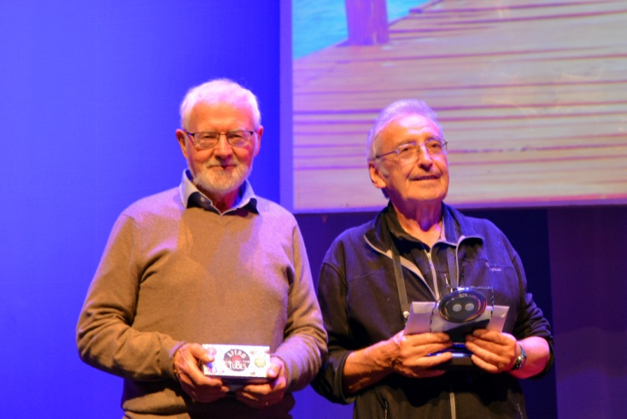

DIAMANTS

1er : Jean-Jacques LION

2ème : Alain VISEUX (absent)

3ème : Gilbert CERF

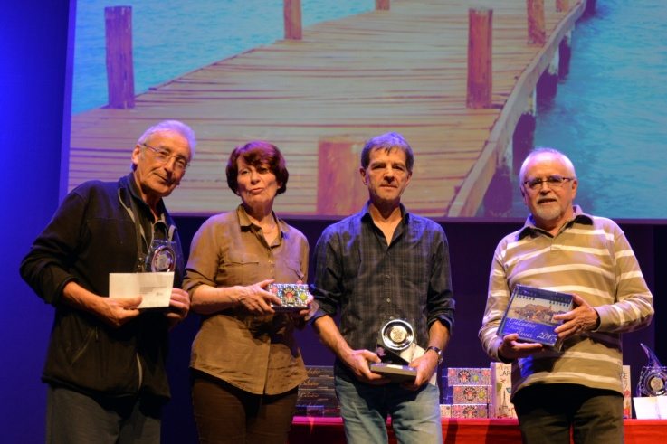

VERMEILS (avec J.-J. LION)

1er : Guy DELORE

2ème : Christian AMET

3ème : Claudie JEFFREDO

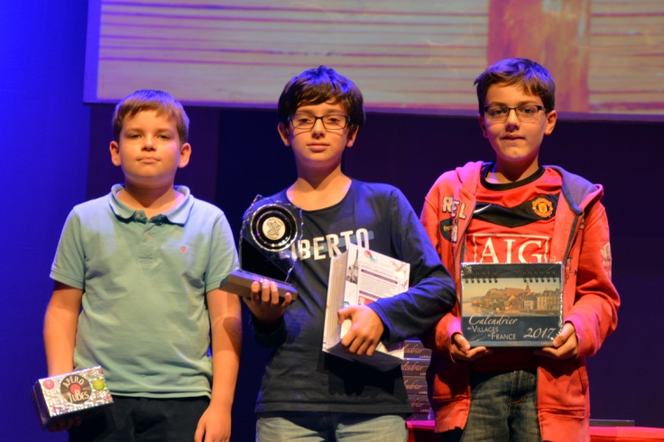

BENJAMINS

1er : Nicolas BEAUFORT

2ème : Alexis ALLAGNAT

3ème : Alexis BELZ

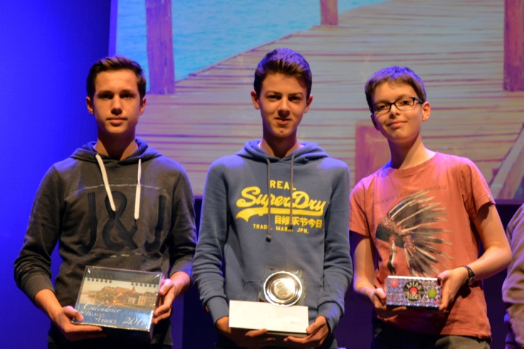

CADETS

1er : Raphaël ALLAGNAT

2ème : Mathieu JANIN

3ème : Jérôme GUÉREL

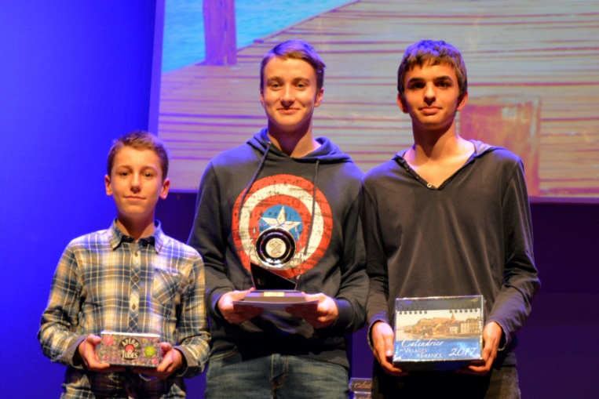

JUNIORS

1er : Corentin TOURNEDOUET

2ème : Antonin AUBRY

3ème : Alexis MOSBACH

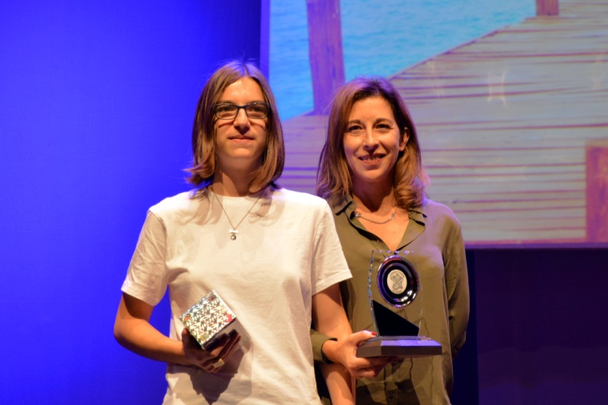

SÉRIE 6

1er : Sylvie GALLIMARD

2ème : M. Ange MONNIER (absente)

3ème : Perrine MAURICHÈRE

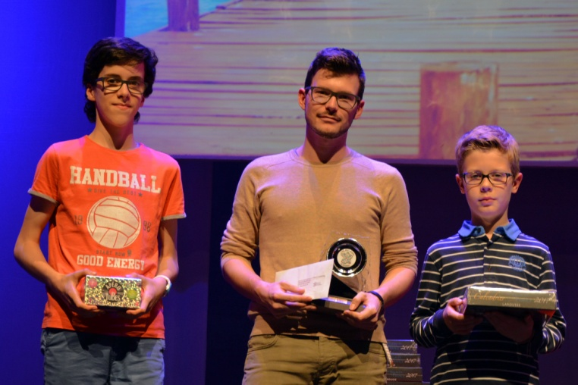

SÉRIE 5 CD

1er : Laurent GAILLARD

2ème : Antoine CLIGNY

3ème : Stéphane GUÉREL



SÉRIE 5 AB

1er : Célestine VAHINEMOEA

2ème : Jérôme GUEREL

3ème : Pierrick DUBUS

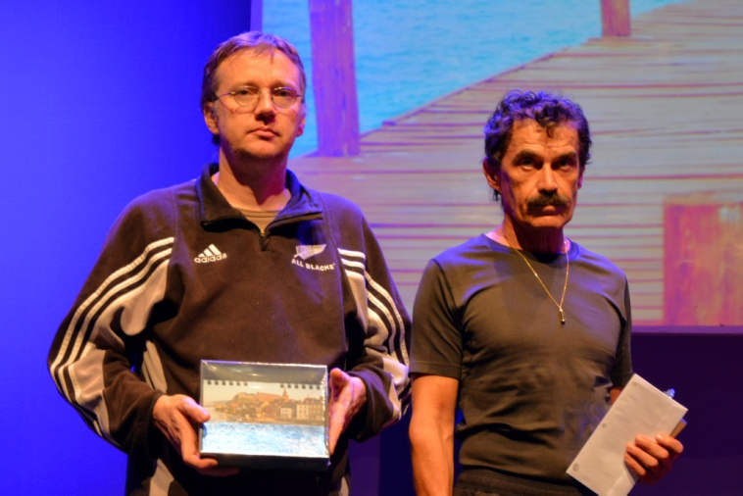

SÉRIE 4 CD

1er : Denis GATTI

2ème : Christian LACOMBE

3ème : Isabelle LEYDIER (absente)

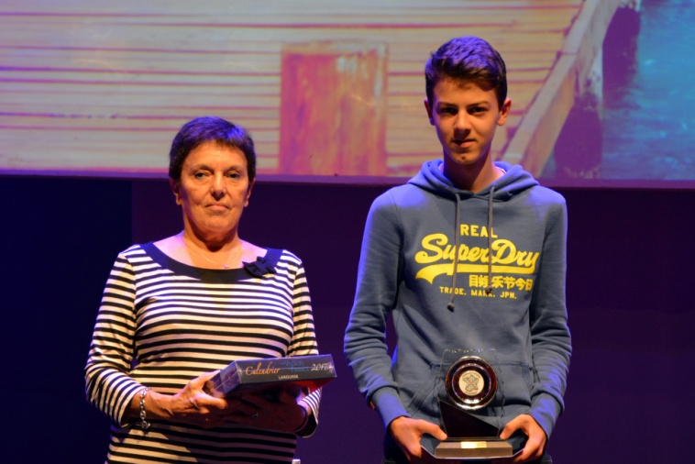

SÉRIE 4 AB

1er : Raphaël ALLAGNAT

2ème : Maryse BONANSEA

3ème : Michel COLLARD (absent)

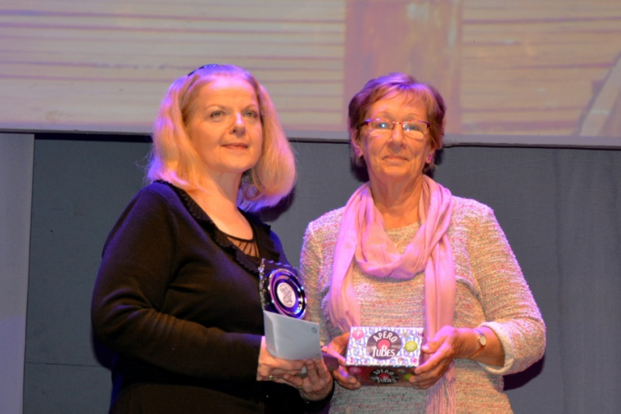

SÉRIE 3

1ère : Martine KOLLMEIER

2ème : Jean-Pierre NAVILYS (absent)

3ème : Michèle MEICHTRY

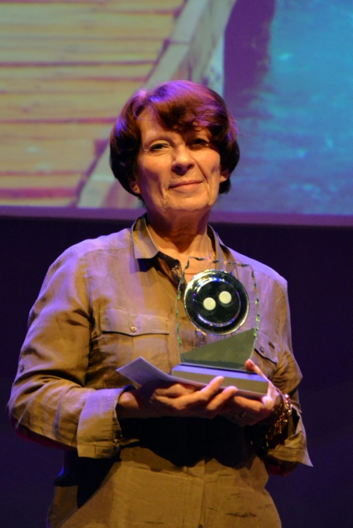

SÉRIE 2

1ère: Claudie JEFFREDO

2ème : P. Emmanuel LEGIOT (absent)

3ème : Christian PETER (absent)



PODIUM

1er : Louis EGGERMONT

2ème : Aurélien DELARUELLE

3ème : Guy DELORE